Тема 3.

Модели OSI и TCP/IP. Стеки протоколов. Стек OSI ISO. Стек TCP/IP.

Структура блока данных протокола. Инкапсуляция данных в процессе передачи.

[**Модель OSI**](https://community.fs.com/ru/article/tcpip-vs-osi-whats-the-difference-between-the-two-models.html)

Модель OSI - это концептуальная модель, разработанная еще в 1970-х годах, чтобы описать архитектуру и принципы работы сетей передачи данных. А также модель OSI характеризует и стандартизирует то, как различные компоненты программных обеспечений и аппаратных средств, участвующие в сетевой коммуникации, должны разделять труд и взаимодействовать друг с другом.

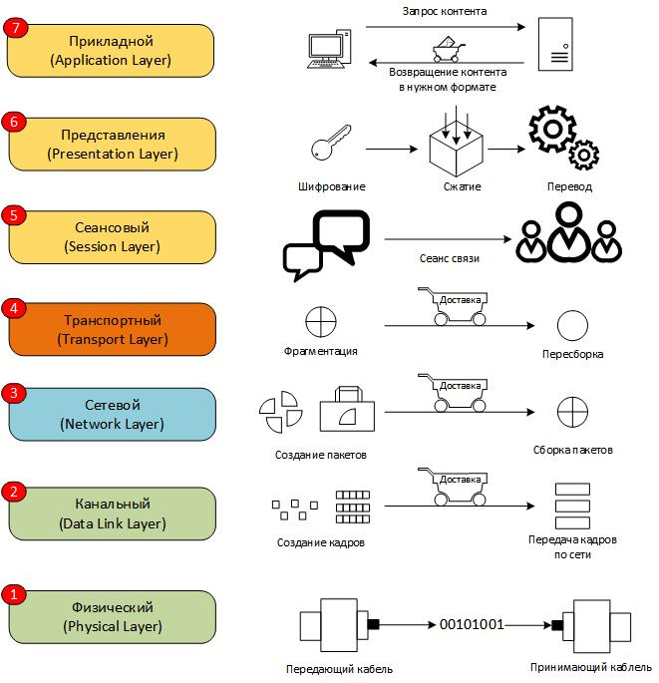Рис.1 Модель OSI

Рассмотрим модель OSI и каждый из ее уровней.

**Физический уровень L1 (Physical Layer):**

* **Функции**: определяет электрические, механические, процедурные и функциональные характеристики для активации, поддержания и деактивации физических соединений между конечными системами.
* **Примеры**: кабели, разъемы, электрические напряжения, физические топологии сетей.
* **Используемый стек протоколов:** RS-232, RS-422, RS-423, RS-449, RS-485, ITU-T, xDSL, ISDN, T-carrier (T1, E1), модификации стандарта Ethernet: 10BASE-T, 10BASE2, 10BASE5, 100BASE-T (включает 100BASE-TX, 100BASE-T4, 100BASE-FX), 1000BASE-T, 1000BASE-TX, 1000BASE-SX.

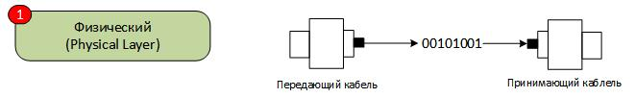Рис. 2 Физический уровень

(нули и единицы, передающиеся в кабелях с помощью электрических сигналов (витая пара) или света (оптоволоконные кабели)). На этом уровне происходит разбивка **кадров** на **биты**. Затем **биты** кодируются в **сигналы**, а **сигналы** передаются по **среде передачи**. Среди технологий, работающих на этом уровне, можно выделить **Ethernet**. Он описывает, как сигналы должны кодироваться, передаваться по проводам или радиоканалу: Bluetooth, Wi-Fi. Сетевые устройства, которые здесь работают, это: **концентраторы (Hub)** и **повторители (Repeater)**. Эти устройства работают с сигналами не вникая в логику передачи. Так как здесь нет никаких адресов, то сигнал просто передаётся с одного порта на другой.

**Канальный уровень L2 (Data Link Layer):**

* **Функции**: обеспечивает надежную передачу данных через физический канал. Включает задачи по обнаружению и исправлению ошибок, а также управление доступом к среде передачи.
* **Примеры**: Ethernet, MAC-адреса, фреймы, коммутаторы.
* **Используемый стек протоколов:** ARCnet, ATM, DTM, SLIP, SMDS, Ethernet, FDDI, Frame Relay, LocalTalk, Token ring, StarLan, WiFi, L2F, L2TP, PPTP, PPP, PPPoE, PROFIBUS, STP.

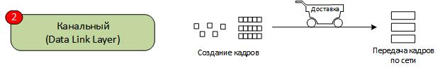Рис. 3 Канальный уровень

(на этом уровне происходит передача информации в рамках одной локальной подсети с помощью таких устройств, как коммутатор. Эти устройства не обрабатывают данные выше L2 уровня). Этот уровень разбивает **пакеты**, пришедшие с сетевого уровня на **кадры (Frame)**. В качестве дополнительной информации каждому кадру назначаются физические адреса **(mac-адреса)** отправителя и получателя.

**MAC-адрес** — это физический адрес устройства в одном широковещательном домене.

**Сетевой уровень L3 (Network Layer):**

* **Функции**: отвечает за маршрутизацию пакетов данных между узлами сети. Обеспечивает логическую адресацию и определяет пути передачи данных через различные сети.
* **Примеры**: IP-адресация, маршрутизаторы, IP-протокол.
* **Используемый стек протоколов:** IP, IPv6, ICMP, IGMP, IPX, NWLink, NetBEUI, DDP, IPSec, ARP, RARP, DHCP, BootP, SKIP, RIP.

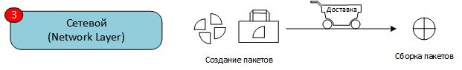Рис. 4 Сетевой уровень

(на этом уровне происходит передача информации между различными локальными сетями с помощью таких устройств, как маршрутизатор. Эти устройства не обрабатывают данные выше L3 уровня). На этом уровне пришедший сверху **сегмент** или **дейтаграмма** делится на **пакеты**. А в качестве служебной информации к каждому пакету добавляется ip-адреса отправителя и получателя.

**Транспортный уровень L4 (Transport Layer):**

* **Функции**: обеспечивает надежную передачу данных, контроль ошибок, сегментацию и повторную сборку данных. Гарантирует, что данные передаются без потерь и дубликатов.
* **Примеры**: TCP (Transmission Control Protocol), UDP (User Datagram Protocol).
* **Используемый стек протоколов:**TCP, UDP, NetBEUI, AEP, ATP, IL, NBP, RTMP, SMB, SPX, SCTP, DCCP, RTP,  TFTP.

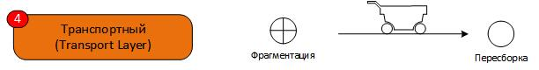Рис. 5 Транспортный уровень

(на этом уровне информация передается по сети с помощью протоколов уровня L4. Например, это могут быть файлы с вашего компьютера или потоковое видео, которое вы смотрите на видео хостинге). На этом уровне **сообщение** делится на **сегменты** (если выбран протокол TCP) или на **дейтаграммы** (если выбран протокол UDP). В качестве служебной информации к каждому сегменту или дейтаграмме добавляется **сетевой порт** источника и назначения. Такие порты прослушивают процессы на хостах (компьютерах, серверах или телефонах).

Пример вывода команды netstat -a (cmd Windows) с прослушиваемыми ip адресами и портами:

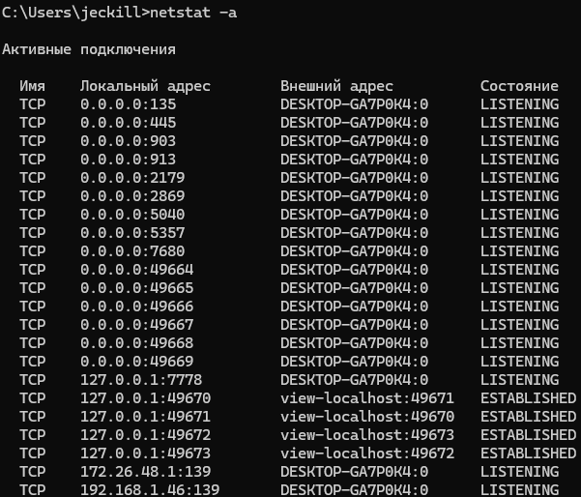

**Сеансовый уровень L5 (Session Layer):**

* **Функции**: управляет сеансами связи между приложениями. Обеспечивает установку, поддержание и завершение сеансов, а также синхронизацию и управление обменом данными с помощью протоколов. Чтобы сеанс установился и поддерживался, на этом же уровне работает согласование кодеков.
* **Примеры**: управление сеансами, контроль диалога.
* **Используемый стек протоколов:**ASP, ADSP, DLC, Named Pipes, NBT, NetBIOS, NWLink, Printer Access Protocol, Zone Information Protocol, SSL, TLS, SOCKS.

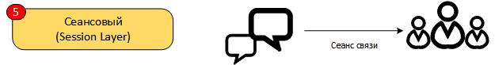Рис.6 Сеансовый уровень

**Представления уровень L6 (Presentation Layer):**

* **Функции**: отвечает за преобразование данных в формат, подходящий для приложения или сети. Включает задачи по шифрованию, дешифрованию, сжатию и преобразованию данных.
* **Примеры**: шифрование, кодирование данных, преобразование форматов.
* **Используемый стек протоколов:** HTTP, ASN.1, XML-RPC, TDI, XDR, SNMP, FTP, Telnet, SMTP, NCP, AFP**.**

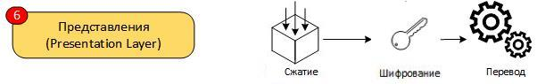Рис. 7 Представления уровень

(происходит шифрование, сжатие и кодирование информации для обеспечения совместимости и безопасности передачи данных между различными системами). На этом уровне работают протоколы: SSL и TLS.

**Прикладной уровень L7 (Application Layer):**

* **Функции**: обеспечивает доступ приложений к сетевым услугам. Реализует протоколы, которые поддерживают конечные пользовательские процессы и сетевые приложения.
* **Примеры**: HTTP (HyperText Transfer Protocol), FTP (File Transfer Protocol), SMTP (Simple Mail Transfer Protocol).
* **Используемый стек протоколов:** HTTP, gopher, Telnet, DNS, SMTP, SNMP, CMIP, FTP, TFTP, SSH, IRC, AIM, NFS, NNTP, NTP, SNTP, XMPP, FTAM, APPC, X.400, X.500, AFP, LDAP, SIP, ITMS, ModbusTCP, BACnetIP, IMAP, POP3, SMB, MFTP, BitTorrent, eD2k, PROFIBUS.

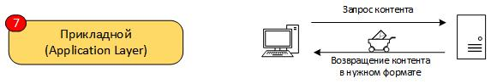

Рис. 8 Прикладной уровень

(взаимодействие пользователя с приложениями, обеспечивая веб-серфинг, электронную почту и передачу файлов). Передающиеся данные на этом уровне называются **сообщениями.**

Данные, переходя с верхнего уровня на нижний, обрабатываются и к ним добавляется служебная информация. Процесс добавления служебной информации более низкого уровня называется — **инкапсуляция**.

Обратный процесс, когда данные переходят на более высокий уровень, при этом служебные данные более низкого уровня отбрасываются называется — **декапсуляция**.

Итоговое представление работы модели OSI:

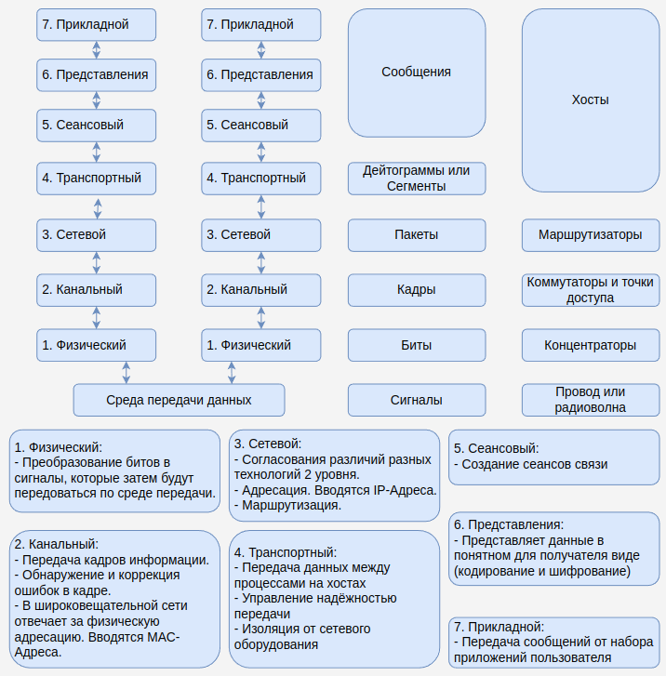

**Модель TCP/IP.**

Эта модель почти полностью повторяет эталонную, но имеет свои особенности.

* Первый уровень – канальный. В данной модели он объединяет L1 и L2 уровни модели OSI.
* Второй уровень – межсетевой. Он идентичен сетевому уровню L3 модели OSI.
* Третий уровень – транспортный. Он идентичен транспортному уровню L4 модели OSI.
* Четвертый уровень – прикладной. Он объединяет L5 – L7 уровни модели OSI.

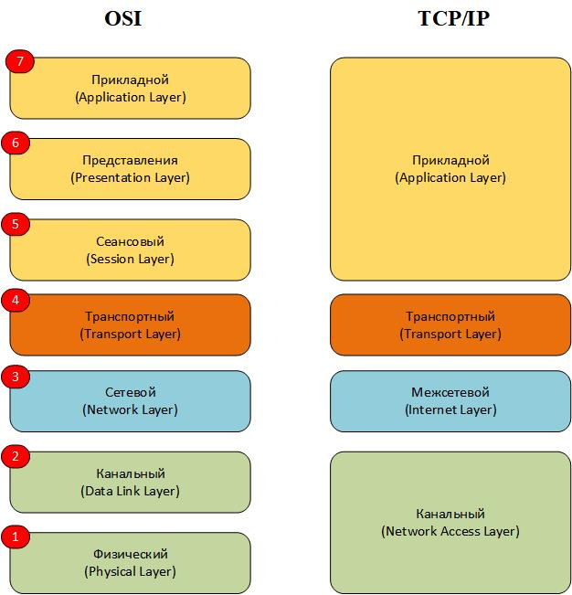

Рис. 9 Модель TCP/IP

**Основные различия между TCP/IP и моделью OSI**

OSI - это концептуальная модель, которая практически не используется для связи. А модель TCP/IP используется для установления соединения и связи через сеть.

В таблице описаны некоторые другие различия.

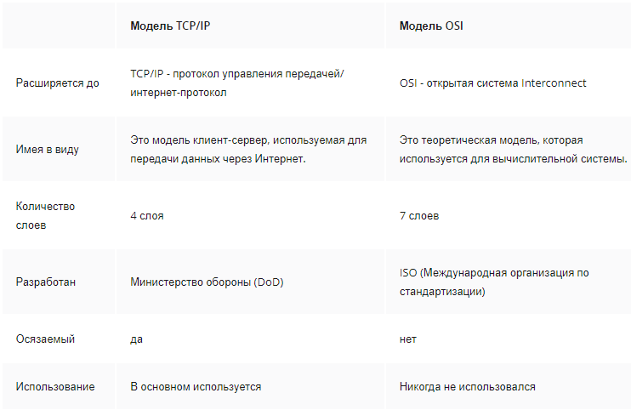

TCP/IP - это модель клиент-сервер, т.е. Когда клиент запрашивает сервис, он предоставляется сервером. Принимая во внимание, что OSI является концептуальной моделью.

TCP/IP - это стандартный протокол, используемый для каждой сети, включая Интернет, тогда как OSI - это не протокол, а эталонная модель, используемая для понимания и проектирования архитектуры системы.

TCP/IP следует вертикальному подходу. С другой стороны, модель OSI поддерживает горизонтальный подход.

TCP/IP является материальным, а OSI - нет.

TCP/IP следует принципу «сверху вниз», а модель OSI - подходу «снизу вверх».

**Преимущества и недостатки архитектуры OSI**

**Достоинства:**

Определенное разграничение задач: структура, включающая семь отдельных и четко определенных слоев, облегчает процесс создания, тестирования и корректировки сетевых систем. Она также способствует более ясному пониманию конкретных функций, характерных для каждого слоя, что упрощает выявление проблем и интеграцию передовых технологий.

Модульность: в модели OSI каждый слой функционирует независимо, что позволяет безболезненно заменять или обновлять протоколы и технологии в определенных слоях без воздействия на работу других, что дает гибкость в процессе разработки и модификации сетевых систем.

Универсальный характер и стандартизированность: архитектура OSI признана общепринятым стандартом в области сетевых технологий, что гарантирует взаимодействие разнообразных систем и аппаратного обеспечения от разных производителей.

Образовательная значимость: в учебных заведениях модель OSI широко используется для освоения базовых принципов сетевой связи и создания сетей. Использование OSI в образовательном процессе способствует глубокому пониманию студентами и профессионалами взаимосвязей между различными сетевыми протоколами и технологиями.

**Недостатки**:

Запутанность и избыточность: многоуровневая структура модели OSI может вводить в заблуждение и затруднять освоение сетевых технологий. Некоторые из её уровней, такие как сеансовый и уровень представления, редко находят применение в реальных сетевых системах, что уменьшает реальную ценность этой модели в практической работе.

Необходимость широкого распространения: несмотря на теоретическую важность модели OSI для осмысления сетевых процессов, она не находит такого широкого применения на практике, как модель TCP/IP. Модель TCP/IP стала преобладающим стандартом в Интернете и большинстве современных сетевых структур, что сужает сферу применения модели OSI в реальных сетевых решениях.

Проблемы при внедрении передовых технологий: Модель OSI, разработанная в 80-х годах прошлого века, может не отражать новейшие технологии и протоколы, которые появились после её создания. Это может потребовать сложного встраивания новых инноваций в уже существующие уровни модели, что является трудозатратным процессом и может потребовать дополнительных вложений.

Стремление к разработке новых стандартов: так как OSI не устанавливает конкретные протоколы, для их практического применения может потребоваться разработка дополнительных нормативных документов. Это может увеличить сложность и затраты на разработку сетевых решений, так как необходимо разрабатывать или адаптировать протоколы для соответствия уровням модели.

Модель OSI представляет собой полезный инструмент для понимания и проектирования сетевых систем, благодаря своей четкой модульной структуре и универсальным стандартам. Однако ее сложность и ограниченное распространение могут стать существенными минусами. При разработке и оценке сетевых решений крайне важно сбалансировано оценивать как сильные, так и слабые стороны модели OSI для максимально эффективного использования ее преимуществ и минимизации потенциальных рисков.

**Преимущества и ограничения модели TCP/IP**

**Преимущества**:

Реализация в жизнь: модель TCP/IP отличается своей утилитарностью и быстро нашла применение в реальной сетевой среде, став фундаментом для создания Интернета. Эта направленность на практическое применение делает модель более подходящей для внедрения и использования в сетевых системах.

Прозрачность и высокая эффективность: архитектура TCP/IP строится на четырех уровнях, что облегчает освоение и внедрение.

Глобальная поддержка и признание: модель TCP/IP поддерживается обширной сетью разработчиков и организаций, что делает её стандартом Интернета и ключевым элементом большинства современных сетей.

Устойчивость к масштабированию и адаптивность: архитектуру TCP/IP изначально спроектировали с учетом ее способности расширяться, что делает ее идеальной для работы в различных условиях – от мелких домашних сетей до сложных корпоративных инфраструктур и глобальных сетевых систем.

Поддержка разнообразных протоколов: модель поддерживает широкий спектр протоколов на уровне приложений, включая HTTP, FTP, SMTP и многие другие. Это дает возможность выбирать наиболее подходящие протоколы для каждого приложения и услуги, что позволяет гибко настраивать модель в соответствии с уникальными требованиями.

**Недостатки:**

Недостаточная детализация: в сравнении с OSI, модель TCP/IP не предоставляет столь же подробной спецификации для каждого уровня, что может усложнить процесс анализа и создания сетевых систем. Отсутствие детализации может вызвать трудности в контроле сетевых процессов и внедрении новых технологий, так как разработчикам приходится опираться на определенные протоколы и технологии.

Протокольная зависимость: модель TCP/IP тесно связана с протоколами TCP и IP, что может снизить ее адаптируемость при применении альтернативных протоколов.

Защита и управление: модель TCP/IP не предусматривает внутренних механизмов для обеспечения безопасности и контроля за сетевыми ресурсами на уровне самой модели.

Тема 4.

Среда передачи данных и протоколы физического уровня. Физическая

структура сети. Основные характеристики физических линий связи. Основы

цифрового кодирования при формировании электромагнитных сигналов. Связь между

физическими характеристиками линий передачи сигнала и окружающей среды,

способами кодирования и пропускной способностью линий, скоростью передачи

данных.

**Среда передачи** – это физическая среда, по которой возможно распространение информационных сигналов в виде электрических, световых и т.п. импульсов.

Среды разделяют на ограниченные и неограниченные.

Ограниченные среды представляют собой кабели (витая пара, коаксиальный кабель, оптоволоконный кабель), которые передают электрические и световые сигналы. Возможности передачи данных ограничены возможностями кабеля. При этом различные производители компьютерной техники предъявляют различные требования к реализации кабельных систем.

Неограниченные среды (wireless) обеспечивают микроволновую, лазерную, инфракрасную и радио передачи.

Исключительно ограниченные среды применяются в высокоскоростной передаче данных на ограниченных расстояниях. При построении мобильных сетей, больших корпоративных сетей или глобальных сетей применяется комбинация ограниченных и неограниченных сред.

**Ограниченные среды. Витая пара**

Витую пару образует пара изолированных перевитых медных проводников (жил). Эти жилы объединяются в одном кабеле изолирующей оплеткой. Для подключения сетевых устройств посредством витой пары используются разъемы RJ-11 (4 пина), RJ-45 (8 пинов – 4 пары) и мультипиновые разъемы RS-232, RS-449. Витая пара бывает экранированной (Shielded Twisted Pair - STP, Foil Twisted Pair - FTP) и неэкранированной (Unshielded Twisted Pair - UTP).

Экранированная витая пара имеет дополнительный экран в виде фольги или металлической сетки. STP была разработана компанией IBM для сетей Token Ring (например, STP IBM Type 1).

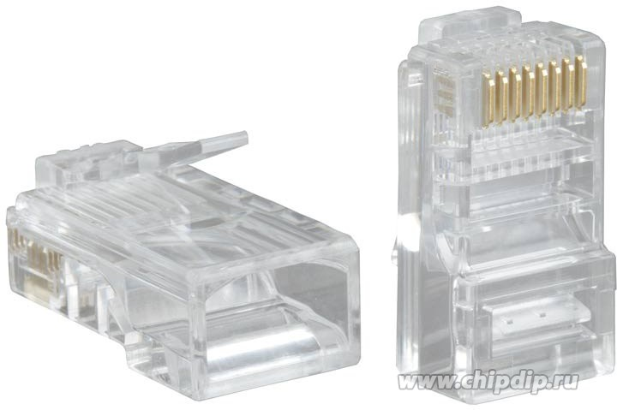

Рис. 1 Разъем RJ-45

Преимущественно в сетях передачи данных используется неэкранированная витая пара. В 1991 г. EIA/TIA опубликовала документ – бюллетень TSB-36, где описала категории UTP в соответствии с частотными характеристиками полосы пропускания и параметры измерения этих кабелей. Применяемые в высокоскоростной передаче данных кабели UTP, согласно стандартам EIA/TIA 568, имеют 8 жил (4 пары) и определенные характеристики. Сертификацию кабельных систем производителей на соответствие этим характеристикам проводит с 1991 г. специальная лаборатория – Underwriter’s Laboratories.

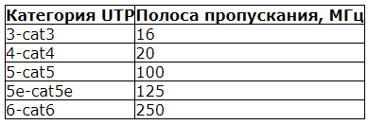

Категории неэкранированной витой пары

Кабели имеют одинаковую конструкцию и отличаются плотностью и качеством навивки. Измерения кабеля проводят по 70-ти параметрам, на определенных частотах и при определённой температуре. Укажем основные измеряемые характеристики неэкранированной витой пары:

- Attenuation (затухание);

- NEXT- near end crosstalk (перекрестное влияние на ближний конец);

- Impedance (полное сопротивление); 100 Ом для всех категорий +/- 15% на всех частотах.

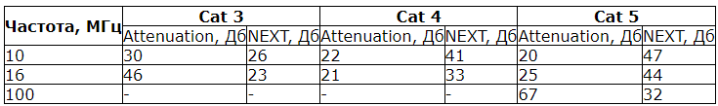

Характеристики UTP

Достоинствами UTP являются дешевизна, совместимость с существующими телефонными кабельными системами, наличие множества стандартов, относительная простота инсталляции и относительно низкая стоимость диагностического оборудования.

Недостатком UTP является подверженность электромагнитным влияниям, что приводит к необходимости применения множества средств кодирования и скремблирования для обеспечения высокоскоростной передачи.

**Ограниченные среды. Коаксиальный кабель**

Коаксиальный кабель состоит из двух проводников, находящихся на одной оси (“co”, “axis”- ось) и разделенных изолирующей оплеткой. В системах передачи данных также применяются кабели, состоящие из трех проводников – твинаксиальные (twinax). По своим характеристикам (полоса пропускания, максимальные расстояния) эти кабели находятся посредине между UTP и оптоволокном. Для кабельного телевидения применяется 75-омный кабель RG-59 (РК-75). Для “старых” Ethernet-сетей, рассчитанных на скорость передачи 10 Мбит/с, использовали кабели RG-11 и RG-58. В современных высокоскоростных системах коаксиальные кабели не используются, т.к. являются более дорогими и более тяжелыми, чем UTP, а с другой стороны, приближаются по стоимости к оптоволокну.

**Ограниченные среды. Оптоволоконный кабель (Fiber)**

Эти кабели представляют собой тонкие светопроводящие стеклянные или пластиковые сердечники (core) в стеклянной же светоотражающей оболочке (cladding), заключенной в защитную оплетку (jacket). Имеется множество конструкций оптоволоконного кабеля в зависимости от вида прокладки и требований по скорости передачи. В отличие от предыдущих видов кабельных систем оптоволокно невосприимчиво к электромагнитным воздействиям.

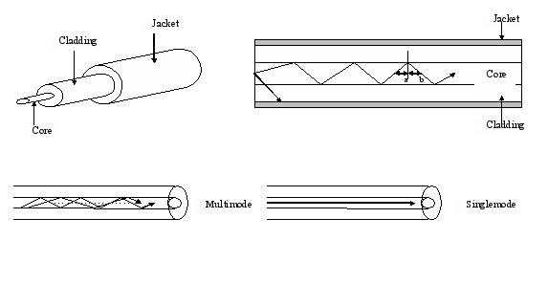

Рис. 2 Конструкция оптоволоконного кабеля

Существует два вида оптического волокна в зависимости от диаметра стеклянного сердечника и стеклянной отражающей оболочки:

- многомодовое волокно (multimode, MM) – (62,5/125 мкм и 50/125 мкм);

- одномодовое волокно (singlemode, SM) – (8-10/125 мкм).

На небольших расстояниях передачи применяются многомодовые кабели, на больших расстояниях – одномодовые. Световой пучок передается по разным видам оптоволокна на разных длинах волн:

- многомодовое волокно – 650 нм и 850 нм с затуханием 2,4 и 0,5Дб/км соответственно;

- одномодовое волокно – 1310 нм и 1550 нм с затуханием 0,17 – 0,5Дб/км.

По одномодовому кабелю сигналы способны передаваться на сотни и даже тысячи километров, в зависимости от типа источника излучения, длины волны и скорости передачи данных. Поскольку визуально отличить многомодовое волокно от одномодового практически невозможно, большинство производителей стремятся облегчить эту задачу. Многомодовые кабели обычно имеют оранжевую либо черную оболочку, а одномодовые — желтую или белую.

Оптоволоконные кабели имеют очень большую полосу пропускания и соответственно допускают высокую скорость передачи сигнала. Одномодовое волокно пропускает частоты до 50 - 100 ГГц. Свет по нему передается тонким пучком (одна мода), источником света является лазер. Потенциально лазеры могут генерировать световую несущую с частотой до 100 TГц, а оптоволокно может передавать сигнал с частотой до 1 TГц, перекрываемое расстояние без регенерации может достигать 300 км в реальных условиях и 10000 км в лабораторных.

Пластиковые оптоволоконные кабели имеют несколько другие конструкции, используют длину волны 660 нм и источники красного света, обеспечивают передачу максимум на скорости 50Mбит/c на 100 м. Они не применяются для высокоскоростной передачи данных.

Достоинствами современных оптоволоконных кабелей являются: низкая стоимость (стеклянные компоненты значительно дешевле медных), лёгкость кабеля, очень высокая скорость передачи по сравнению с медными кабелями, нечувствительность к интерференциям и высокая защищенность от несанкционированного доступа.

Оптоволоконные системы передачи помимо кабелей включают:

- передатчики (transmitter, tranciever) – устройства, конвертирующие электрические сигналы в световые. Источником света может являться светодиод или лазер.

- приемники (receiver, tranciever) – устройства, конвертирующие световой сигнал в электрический. Основными его элементами являются обычно фотодиод и чип, регенерирующий и усиливающий сигнал.

- коннекторы и сплайсы–разъемы, которые обеспечивают соединение оптоволоконных кабелей между собой, подключение к передатчикам и приемникам. Коннекторы бывают различных видов в зависимости от возникающих на них потерь мощности сигнала, неизменности этих потерь во времени, стоимости, возможности переустановки, видов оптоволокна.

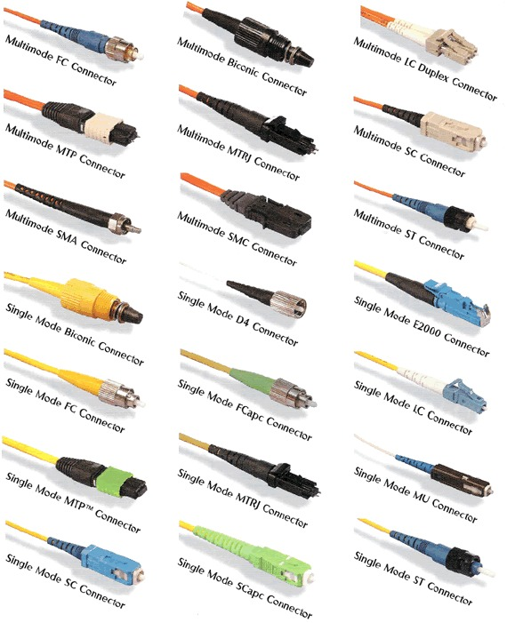

Рис. 3 Виды оптических разъемов (более подробно на ресурсе <https://radioprog.ru/post/217>)

**Неограниченные среды. Микроволновая передача данных**

Микроволновые системы передачи данных существуют в двух вариантах – спутниковые и наземные. Последние организуются, например, при помощи двух параболических антенн на крыше зданий, работают в нижней части гигагерцового диапазона и в условиях прямой видимости. Микроволновые системы являются дешевыми и высокоскоростными. Они чувствительны к интерференциям, прослушиваниям, атмосферным явлениям.

**Неограниченные среды. Лазерная передача данных**

Лазерная передача осуществляется при помощи узкого пучка света, генерируемого лазером. Система работает на более высоких частотах, чем микроволновая передача, и является более узконаправленной. В качестве излучателей используют лазеры, а в качестве приемников – фотодиоды. Лазерная передача устойчива к интерференциям, прослушиваниям, но сильно зависит от атмосферных явлений и работает на коротких расстояниях в условиях прямой видимости.

**Неограниченные среды. Инфракрасная передача данных.**

Для передачи используются инфракрасные диоды и фотодиоды с частотой выше 1000 ГГц. Скорости передачи данных близки к оптоволоконным системам, но перекрываемое расстояние не превышает 25 м при прямой видимости.

**Неограниченные среды. Радио передача данных**

Под радио передачей понимают передачу данных в диапазоне частот от 3 МГц до 3 ГГц. Радио системы широко распространены, имеют низкую стоимость и применяются для мобильных технологических приложений, радио (FM – передаваемый диапазон частот до 15KГц), телевидения (передаваемый диапазон частот до 6MГц). Скорости передачи данных относительно невысокие, и передача чувствительна к помехам и прослушиваниям.

**Неограниченные среды. Беспроводные сети (wireless)**

Эта передача данных осуществляется в ISM-диапазоне. ISM-диапазон (ISM – Industrial, Scientific and Medical) – это частоты, которые были зарезервированы разработчиками (правительственными органами США в 1985г. в гражданских целях и в 1950г. в военных целях) для индустриальных (902-928 МГц), научных (2400-2483МГц) и медицинских (5725-5850 МГц) целей. Осуществляется эта передача данных при помощи широкополосного, шумоподобного сигнала. В каждой сети есть свой уникальный код такого сигнала (реализуется при помощи чипа), позволяющий работать в данном регионе только тем, кто имеет такой же чип. Этот код (расширяющая псевдослучайная последовательность) добавляется к любому сообщению. Каждое сообщение может передаваться на целом спектре частот диапазона (spreading spectrum), которые могут быть несущими (spread sequence). Передающие устройства работают со скачкообразной псевдослучайной перестройкой частоты (hops). При получении сигнала из других таких сетей в данной сети он воспринимается как шум. Для беспроводных локальных сетей и решений последней мили утверждены стандарты IEEE 802.11 и 802.16. Диапазон используемых частот при этом был расширен до 11 ГГц, скорость до 135 Mбит/с, а радиус действия до 50 км.

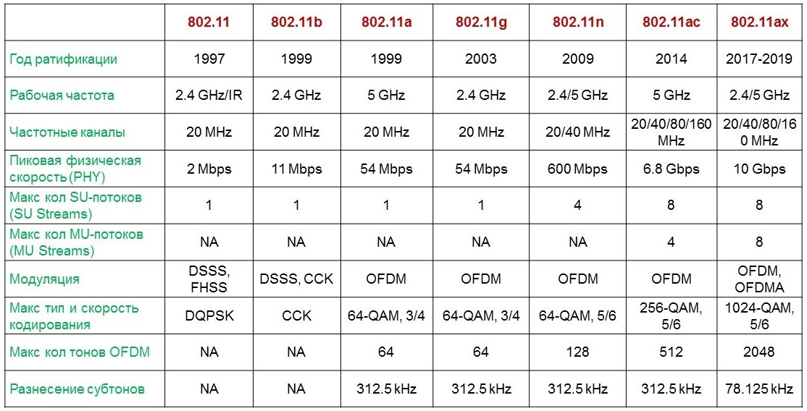

Сравнение стандарта IEEE 802.11

**Основы цифрового кодирования при формировании электромагнитных сигналов.**

В сетях высокоскоростной передачи данных используются различные виды логического и физического кодирования данных. Логическое кодирование выполняется передатчиком до физического кодирования средствами физического уровня. На этапе логического кодирования борются с недостатками методов физического цифрового кодирования - отсутствие синхронизации, наличие постоянной составляющей. Сформированные исправленные последовательности данных затем с помощью методов физического кодирования передаются по линиям связи.

Большинство компьютеров для представления «0» и «1» оперирует стандартными уровнями сигналов (логическими уровнями), которые определяются видом микросхем. TTL-логика представляет 0,5В как «0», и 5В как «1». ECL и CMOS-логики представляют -1,75В как «0», и -0,9В как «1». Для передачи данных, например, в оптоволоконных системах, в трансивере (приемопередатчике) устанавливается специальный чип, обрабатывающий любую логику и выдающий управляющий сигнал источнику света с конвертацией 0,5В и 5В TTL в 0 мA и 50 мА соответственно (включи свет, выключи свет).

В большинстве компьютерных сетей цифровые данные передаются при помощи цифрового сигнала, т.е. последовательностью импульсов. Для передачи данных может использоваться более двух уровней сигнала, при этом единичный импульс сигнала может представлять не один бит, а группу бит. Возможна обратная ситуация, когда для передачи одного бита может использоваться два импульса сигнала.

При цифровой передаче используют потенциальные и импульсные коды. В потенциальных кодах для представления логических единиц и нулей используется только значение сигнала в течение битового интервала, а фронты сигнала, формирующие законченные импульсы, во внимание не принимаются. Импульсные коды представляют логический ноль и логическую единицу перепадом потенциала определенного направления.

**Методы физического цифрового кодирования сигналов**.

- Потенциальный код без возвращения к нулю NRZ (Non Return to Zero) - используется при передаче по оптоволоконным кабелям.

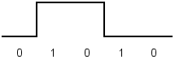  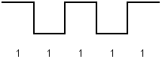 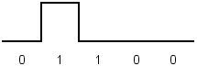

- Метод биполярного кодирования с альтернативной инверсией (Bipolar Alternate Mark Inversion, AMI, квазитроичный код)

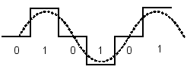 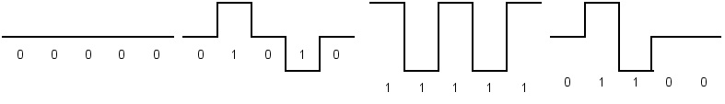

- Манчестерский код (Manchester) - используется в сетях Ethernet со скоростью передачи 10 Мбит/с (спецификация 10Bаsе-Т)



- Потенциальный код 2B1Q

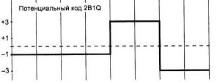

- Код MLT3 (Multi Level Transmission - 3) - применяются в сетях Ethernet до 10GbE

